 Aide FB01 Sound Editor
Frédéric Meslin 2009

I) Introduction

Nous allons bientôt célébrer la nouvelle année 2010, avec son lot de nouvelles révolutions technologiques, autant destinées au grand public que pour les musiciens.
Sans être rétrograde, je me suis mis à écrire un éditeur pour un synthétiseur sorti en 1986, constatant l’absence de programme dédié.

Le matériel de musique électronique a beaucoup évolué ces dernières années entraînant des changements dans les techniques d’enregistrement, de composition et même dans l’approche de la musique. De nouveaux genres sont aussi apparus. Les éléments fondamentaux sont restés. La musique est un recommencement sans fin, on réutilise sans cesse, on réinvente.
La mode est arrivée au matériel vintage, pour retrouver certaines sonorités roots, pour sortir de l’exigence de la nouveauté et pour revenir aux choses simples.

Je vous livre donc un éditeur programmé avec soin, dans l’espoir qu’il puisse vous inspirer des morceaux et vous aider dans la quête de votre son. N’hésitez pas à me communiquer
toute suggestion, remarque ou rapport de bug afin que je puisse l’améliorer.

II) La synthèse FM

La synthèse FM est une méthode de génération sonore un peu complexe prise dans son ensemble, mais relativement intuitive lorsque l’on décompose son processus. Il s’agit ici de créer la sonorité et pas simplement de lire des échantillons enregistrer précédemment.

a) L’oscillateur

L’élément de base d’un son FM est l’oscillateur. Un oscillateur est un système simple qui transite d’un état à un autre périodiquement. Pensez au pendule d’une horloge qui oscille régulièrement pour déplacer les aiguilles du cadran.
En synthèse sonore, il existe deux types d’oscillateurs : ceux de fréquences audibles et les « LFO ». Les LFO sont des oscillateurs de basse fréquence qui produisent des signaux généralement en deçà de 20 hertz mais leurs effets sur certains paramètres sont audibles.

b) L’enveloppe

Une enveloppe est une courbe qui comprend généralement cinq phases. Une durée d’attaque, intervalle débutant par la pression d’une touche durant lequel le niveau de signal progresse du minimum au maximum. Un temps de chute, pendant lequel le niveau de signal redescend vers un niveau dit de maintient, qui se conserve jusqu’au relâchement de la touche pressée. Enfin, une durée de relâchement, durant laquelle le signal chute du niveau de maintient au niveau minimum. Les enveloppes servent en général à agir sur le volume de la note, mais peuvent aussi s’appliquer à d’autres paramètres, comme la fréquence de coupure d’un filtre.

c) L’opérateur

L’opérateur est la brique sonore de la synthèse FM. Il est constitué d’un oscillateur, d’une enveloppe et de réglages divers. Pour produire un son complexe, on peut combiner plusieurs opérateurs entre eux, leur agencement se nomme algorithme de synthèse.
Il existe deux types de combinaison : la somme, et la modulation.

Lorsque l’on somme deux opérateurs, on somme en fait leurs signaux de sortie respectifs.
Pensez à un musicien jouant du clavier en chantant dans son micro. Dans cette configuration, on somme le signal en provenance des deux sources avant de l’amplifier et de le diffuser.

Quand on module un opérateur à l’aide d’un autre, le premier devient modulant, on le nomme « modulator », et le second se retrouve modulé, on l’appelle « carrier ». C’est ce dernier qui produit le signal sonore audible. On peut chaîner les opérateurs de sorte qu’un modulé peut être modulant pour un autre opérateur ou bien que la somme de deux modulants module un autre opérateur. Pensez au trémolo de votre clavier, qui est un modulant pour le générateur de son.
En effet, le trémolo module en basse fréquence l’amplitude du son de sortie.

d) Conseils

Créer un nouveau son avec la synthèse FM est bien moins intuitif qu’avec la synthèse soustractive des synthétiseurs originaux. Cependant avec un peu de méthode, et de la patience, il est facile d’obtenir des sons exploitables.

- Modifiez les sons d’usine, pour bien sentir l’influence des différents paramètres sur le son généré par le synthétiseur. Se faire une représentation claire des éléments de synthèse est une étape importante dans l’apprentissage.

- N’éditez qu’un seul paramètre à la fois et si possible en désactivant les opérateurs qui ne sont pas modulés par l’opérateur que vous éditez.

- Si vous devez définir complètement un opérateur ou essayer une enveloppe, un réglage particulier, revenez à un algorithme ne présentant pas de modulation pour entendre les signaux bruts de sortie des opérateurs.

- Sauvegardez vos réglages régulièrement. Un son bizarroïde ne correspondant pas forcément à ce que vous désirez sur le moment pourra peut être resservir plus tard.

- Pensez aux rapports entre la fréquence du modulant et du modulé. Si la fréquence du modulé est un multiple de celle du modulant, vous obtiendrez un son harmonique, sinon vous produirez un son métallique dissonant.
III) Le panneau de configuration

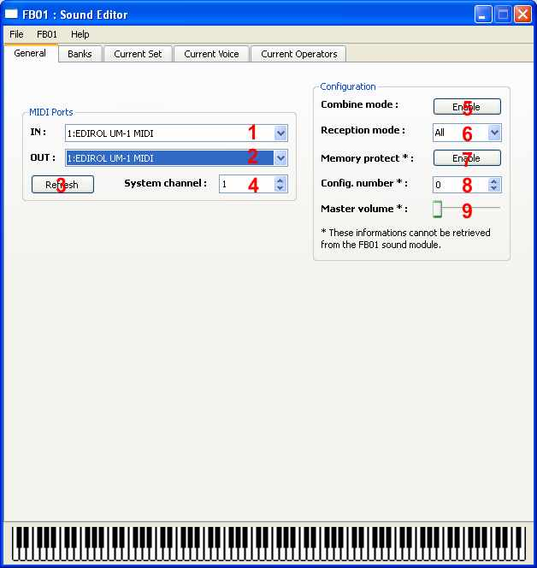
Légende :

- Port MIDI d’entrée : sélectionnez le port relié à l’entrée OUT du module sonore
- Port MIDI de sortie : sélectionnez le port relié à l’entrée IN du module sonore
- Rafraîchir la liste : cliquez ici pour rafraîchir la liste des interfaces, si vous venez de connecter un nouveau périphérique MIDI
- System channel : choisissez le même identifiant que le module à piloter
- Combine mode : détermine si les valeurs globales d’une « voice » sont rappelées
lorsqu’elle est chargée
- Reception mode : détermine les notes que le FB01 doit jouer
- Memory protect : active ou désactive l’écriture en mémoire
- Config number : numéro de configuration du FB01
- Master volume : volume de sortie du module
Le gestionnaire de banks
V) Le set courant

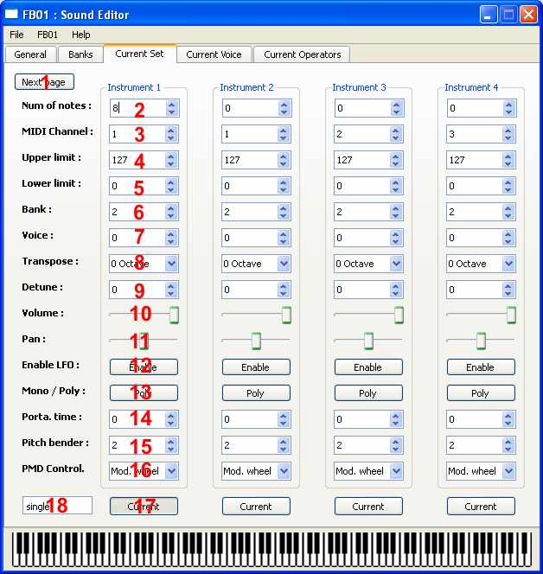
Légende :

- Next page : passe à la page suivante pour afficher les quatre autres instruments
- Number of notes : indique le nombre de notes maximum que l’instrument peut jouer en simultané
- Midi channel : renseigne le canal de réception MIDI de cet instrument
- Upper limit : donne la limite haute des notes jouées par cet instrument
- Lower limit : donne la limite basse des notes jouées par cet instrument
- Bank : sélectionne la « bank » contenant la « voice » de l’intrument
- Voice : « voice » ou timbre de l’instrument dans la « bank »
- Transpose : degré de transposition du timbre
- Detune : réglage fin de la hauteur du timbre
- Volume : volume de l’instrument
- Panning : position stéréo de l’instrument
- Enable LFO : déclenche l’oscillation du LFO
- Mono / Poly : sélectionne le type d’instrument. Un instrument « mono » ne joue qu’une note simultanément et possède un traitement particulier, seule la première note jouée reçoit l’attaque et les autres notes sont jouées en légato, avec éffet de portamento. Un instrument « poly » permettra de jouer des accords
- Portamento time : durée de l’éffet portamento
- Pitch bender : variation maximum de la hauteur du timbre avec la molette de pitch
- Pitch modulation controller : sélectionne le périphérique influant sur la modulation de hauteur
- Current : sélectionne l’instrument pour l’édition du « voice »
- Set name : nom du set en cours d’édition
VI) La configuration d’une « voice »

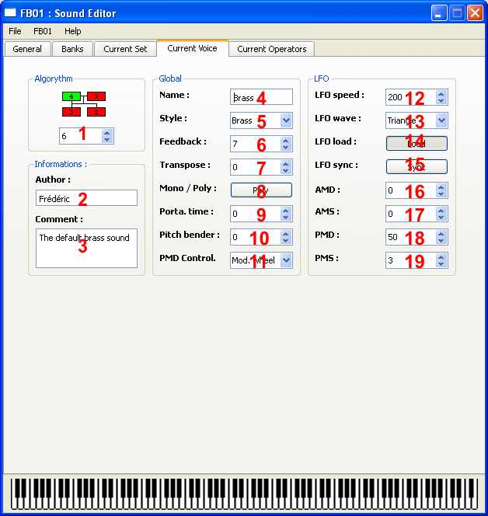

VII) La configuration des opérateurs

